Documento: | Informe UGR Proyecto fumigación
Fecha: | 08 de junio de 2020
Responsable: | José Francisco Amaya Rodríguez

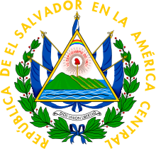
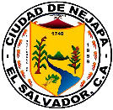
Alcaldía Municipal de Nejapa

San Salvador, El Salvador, Centroamérica

Breve Resumen: Dando seguimiento a la ejecución del proyecto “acciones de prevención por el zancudo Aedes Aegypty en el municipio de Nejapa” se realizó fumigación en las siguientes comunidades:

Comunidad | Habitantes
Caserío El Cedral | 1422
Los Angelitos | 315
Colonia San Jorge | 113
Colonia San Luis | 121
Caserío El Anonal | 210
TOTAL | 2181

Beneficiando a un total de 2,181 personas de las diferentes comunidades, reduciendo así la probabilidad de contagios derivadas del zancudo como Zika, Chick, Dengue clásico y dengue hemorrágico.
